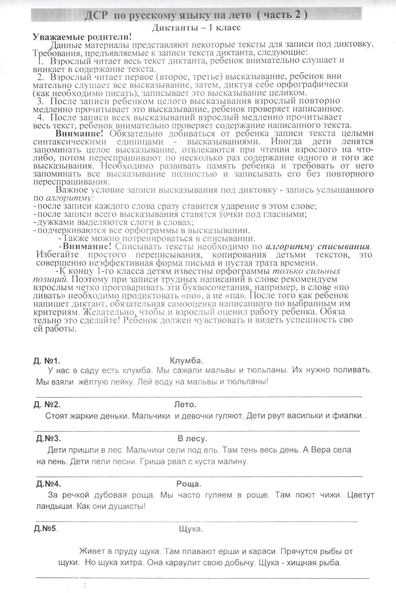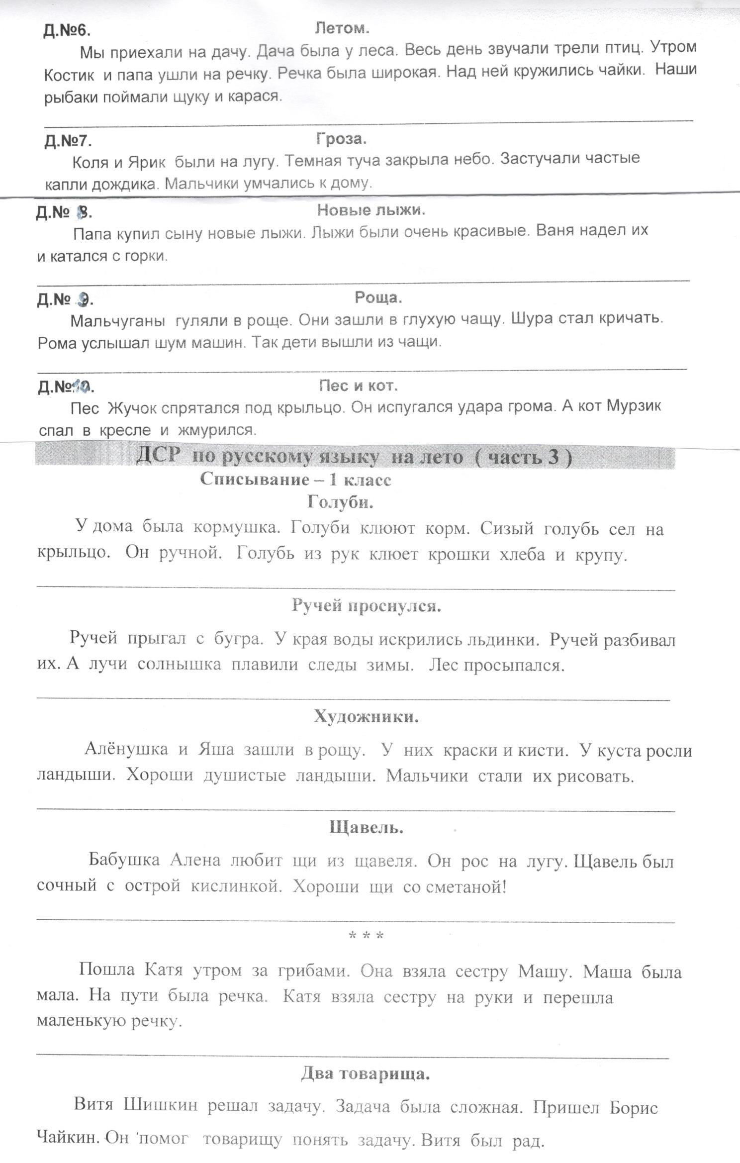
Олимпиада по русскому языку.
Задание №1
Допиши буквы, чтобы получилось слово:
СТ __ __ (на нём сидят)
СТ __ __ (за ним едят)
СТ __ __ (много сена)
СТ __ __ (его издают, когда больно)
СТ __ __ __ (сигнал к началу спортивных соревнований)
Задание №2
«Долг платежом красен» - это пословица о том, что:
Обведи букву правильного варианта ответа.
А. Надо всегда отдавать деньги, если ты взял у кого-нибудь в долг.
Б. Надо делать для людей такие же поступки, какие они делают для тебя.
В. Если берёшь в долг, надо записывать, кому ты должен.
Задание №3
Подчеркни гласные буквы в словах.
Клубок мяч белка сосиска весна
Задание №4
Подбери слова с противоположным значением.
Мягкий - _____________, высоко - ___________________,
широкая -________________.
Задание №5
Выпиши слово, в котором 6 букв и 6 звуков:
письмо, караси, зорька, яблоко, кубок, зелень.
________________________________________________________
Задание №6
Экономный – это значит:
Обведи букву правильного варианта ответа.
А. Бережливый
Б. Щедрый
В. Жадный
Задание №7
Образуй и запиши новые слова, переставляя буквы ( не изменяя их количество) :
ложа_____________ тьма ______________
образ ____________ пион _______________
Задание №8
Разгадай ребусы, напиши слова:
смор1а __________________________________
ак 3 са _____________________________________
с3ж__________________________________
Задание №9
Составь меню на обед при условии, что в названии блюд все согласные звуки твердые, названия блюд подчеркни:
салат, пюре, пирог, котлета, кисель, борщ, уха, компот, рагу, булочка, блины. Задание №10
К словам в левом столбике подберите близкие по значению из правого, соедини их стрелочками.
алфавит аккуратный
огонь алый
чистый скакать
прыгать азбука
бросать пламя
красный кидать
Задание №11
Найди слова, которые спрятаны в словах.
Мель -___________________
Удочка -_________________
Столб -__________________

Ответы (для родителей)
Задание №1 – (5 б.) – одно слово – 1 б.
Допиши буквы, чтобы получилось слово:
СТ __ __ (на нём сидят) – стул
СТ __ __ (за ним едят) – стол
СТ __ __ (много сена) – стог
СТ __ __ (его издают, когда больно) – стон
СТ __ __ __ (сигнал к началу спортивных соревнований) – старт
Задание №2 – (2 б.)
«Долг платежом красен» - это пословица о том, что:
Обведи букву правильного варианта ответа.
А. Надо всегда платить деньги, если ты взял у кого-нибудь в долг.
Б. Надо делать для людей такие же поступки, какие они делают для тебя.
В. Если берёшь в долг, надо записывать, кому ты должен.
Задание №3 (5 б.) – за каждую букву – 0, 5 б.
Подчеркни гласные буквы в словах.
Клубок мяч белка сосиска весна
Задание №4 (3 б.) – за каждое слово – 1 б.
Подбери слова с противоположным значением.
Мягкий - __твёрдый__, высоко - _______низко_____,
широкая -___узкая________.
Задание №5 (3 б.)
Выпиши слово, в котором 6 букв и 6 звуков:
письмо, караси, зорька, яблоко, кубок, зелень.
______ караси
Задание №6 (2 б.)
Экономный – это значит:
Обведи букву правильного варианта ответа.
А. Бережливый
Б. Щедрый
В. Жадный
Задание №7 (4 б.) – за каждое слово – 1 б.
Образуй и запиши новые слова, переставляя буквы ( не изменяя их количество) :
ложа -__жало_____ тьма - ___мать_______
образ - _забор___ пион - ___пони________
Задание №8 (3 б.) – за каждый ребус – 1 б.
Разгадай ребусы, напиши слова:
смор1а _смородина______________________
ак 3 са ___актриса________________
с3ж_________стриж__________________
Задание №9 (4 б.) – за каждое слово – 1 б.
Составь меню на обед при условии, что в названии блюд все согласные звуки твердые, названия блюд подчеркни:
салат, пюре, пирог, котлета, кисель, борщ, уха, компот, рагу, булочка, блины. Задание №10 (6 б.) – каждая пара – 1 б.
К словам в левом столбике подберите близкие по значению из правого, соедини их стрелочками.
алфавит аккуратный
огонь алый
чистый скакать
прыгать азбука
бросать пламя
красный кидать
Задание №11 (3 б.) – каждое слово – 1 б.
Найди слова, которые спрятаны в словах.
Мель -__ель_____________
Удочка -_____дочка________
Столб -____стол_________

